Урок 2
Тема. Здоров'я та його ознаки. Порушення здоров'я (травми, захворювання) та їх профілактика. Практична робота: «Фізкультхвилинки для зменшення втоми і підвищення працездатності (розслаблення очей і м'язів рук, тулуба)»
Мета: дати учням уявлення про те, що таке здоров'я, розповісти про його значення для повноцінного життя людини; вчити називати чинники, що впливають на здоров'я, ознаки здоров'я і хвороби; пояснити, чому діти не повинні вживати ліки і незнайомі речовини без дозволу дорослих; навчити учнів порівнювати самопочуття здорової і хворої людини, виконувати вправи для зменшення втоми і підвищення працездатності; вчити запобігати хворобам; виховувати бережливе ставлення до власного здоров'я.
Усі уроки курсу «Основи здоров'я». 1 клас
Хід уроку
- Організаційний момент
Вітаю вас, мої любі,
У світлій затишній оселі.
Нехай урок наш для вас буде, як пісня — дзвінкий та веселий.
- Актуалізація опорних знань та мотивація навчальної діяльності
- чи потрібно берегти здоров’я? чому?
- Як саме його слід берегти?
- повідомлення теми і мети уроку
- Сьогодні ми будемо говорити про те, що є в кожного з вас. В одних воно міцніше, у інших — слабкіше, але для всіх воно — найдорожчий скарб, дорожчий навіть за золото, хоч його не купиш ні за які гроші. Ви, напевно, здогадалися, що мова піде про... (здоров’я).
- вивчення нового матеріалу
- Проблемне запитання
- Як ви вважаєте, чому в народі кажуть, що здоров’я дорожче за золото? (Відповіді учнів.)
- Коли ви здорові — ви жваві і веселі. Вам хочеться бігати, стрибати, їсти, міцно спати. На уроках ви уважні, активні, будь- яке завдання вам під силу.
- Робота в парах
- Домалюйте обличчя здорової та хворої дитини. Порівняйте самопочуття здорового і хворого.
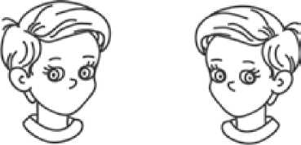
Картка 1
Доцільно провести змагання між хлопчиками і дівчатками. Одні називають ознаки здорової, інші — хворої людини.
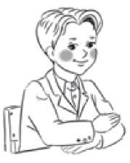
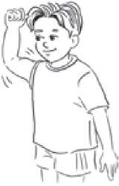
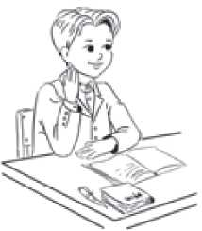
— Роздивіться малюнки. (Картка 2)
- У хлопчика Здоровчика міцне здоров’я. назвіть його ознаки. які з цих ознак є у вас?
Висновок: у здорової дитини гарний апетит, бадьорий настрій, міцний сон, 8-12 постійних зубів.
- Подивіться на свого сусіда по парті і назвіть декілька ознак його здоров’я. (Рум’яні щоки, охайний вигляд, гарний настрій, блискуче волосся, нічого не болить, правильна постава, достатній зріст і маса тіла, рожевий язик, нормальна температура тіла, пружні м’язи)
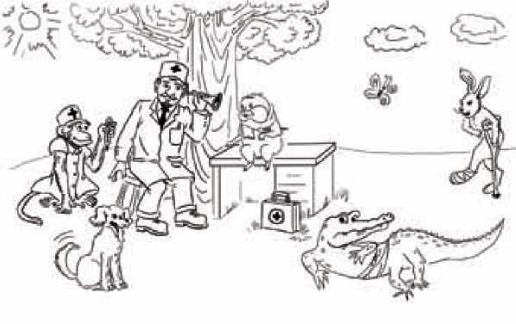
- Робота за ілюстрацією до казки «Лікар Айболить» (Картка 3)
- Хто зі звірів виглядає щасливим на цьому малюнку? Чому?
- Хто почувається погано? Чому? (Здорові звірі — щасливі, хворі — нещасні.)
- Робота в групах
- Що таке хвороба?
- Які ознаки хвороби ви можете назвати? (Підвищена температура тіла, головний біль, біль у горлі, животі, вухах, м’язах тощо, червоні або бліді щоки, відсутність апетиту, загальна слабкість, нежить, кашель, поганий настрій)
Висновок: хвороба викликає різні неприємні відчуття. Треба знати, як уберегтися від хвороб.
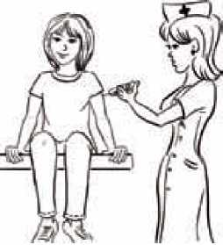
- роздивіться малюнок. (Картка 4)
- це дівчинка Обережка. Вона не боїться щеплення. Беріть з неї приклад!
Висновок: щоб не хворіти, треба робити щеплення.
- Щеплення роблять для того, щоб виробити імунітет до певної хвороби. Діти, яким зробили щеплення, або взагалі не хворіють, або ж переносять хворобу значно легше.
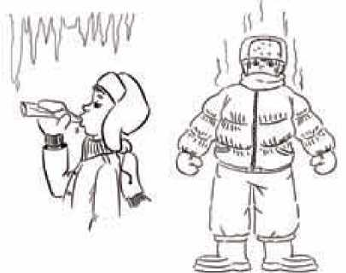
►► Гра «Що зайве?» (Картка 5)

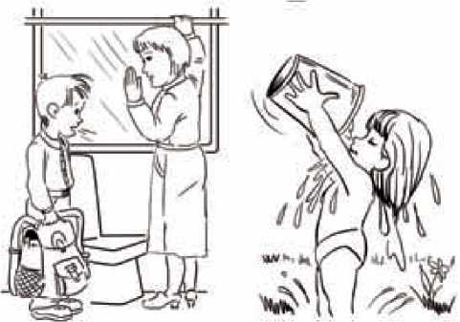
Здоров’я людини
- Чому діти хворіють? Розкажіть своїм товаришам.
- Знайдіть зайвий малюнок.
- які хвороби вам відомі? (Інфекційні — спричинюються бактеріями і вірусами, які потрапляють до організму повітряно- крапельним шляхом у транспорті та інших громадських місцях, через брудні руки.)
- Фізкультхвилинка
«раз» — підняти руки вгору,
«Два» — нагнутися додолу, не згинайте, діти, ноги, як торкаєтесь підлоги.
«Три-чотири» — прямо стати,
Будем знову починати.
- Узагальнення й систематизація отриманих знань
- Вправа «Мікрофон»
- Що ж потрібно робити, щоб бути здоровим і жити у країні Нехворійці?
- Щоб бути здоровим, потрібно... (займатися спортом, загартовуватися, дотримуватися режиму дня, дружити, дотримуватися правил особистої гігієни, гуляти на свіжому повітрі, правильно харчуватися).
- Робота над загадками
• Любить митися і купатися, але від того тільки худне. (Мило)
• Хто умивається,
З ним привітається. (Рушник)
Усі уроки курсу «Основи здоров'я». 1 клас

- Гра «Так чи ні?»
- Вживай ліки без призначення лікаря.
- Не ухиляйся від щеплень.
- якщо захворів, лікуйся вдома, не заражай інших.
- Під час епідемій бувай у громадських місцях.
- Робота над прислів'ям та приказками
- Глянь на вигляд і про здоров’я не питай.
- Здоров’я за гроші не купиш.
Про кого кажуть у народі?
- У його вухах кури ночували. (Брудні вуха)
- Під нігтями хоч капусту сади. (Брудні нігті)
- Здоровий, як дуб. (Дуб — могутнє, міцне дерево. Здоровий, як дуб — той, хто має міцне здоров’я.)
- Гра «Хвости»
— Продовжте речення.
- Коли я здоровий, то в мене...
- Коли я здоровий, то я...
Варіанти відповідей
- Коли я здоровий, то я міцно сплю.
- Коли я здоровий, то я із задоволенням учу уроки.
- Коли я здоровий, то я бігаю за метеликами.
- Коли я здоровий, то я беру участь у змаганнях.
- Коли я здоровий, то в мене хороший апетит.
- Практична робота: «Фізкультхвилинки для зменшення втоми і підвищення працездатності (розслаблення очей і м'язів рук, тулуба)»
►► Фізкультхвилинки для розслаблення очей
- Швидко покліпати очима, заплющити очі та посидіти спокійно, повільно рахуючи до 5. Повторити 4-5 разів.
- Міцно замружити очі. Порахувати до 3, розплющити очі та подивитися вдалечінь. Порахувати до 5. Повторити 4-5 разів.
- У середньому темпі зробити 3-4 кругових рухів очима в правий бік, стільки ж само — у лівий. Розслабивши очні м’язи, подивитися вдалечінь — на рахунок 1-6. Повторити 1-2 рази.
- Витягнути руку вперед. Подивитися на вказівний палець витягнутої руки на рахунок 1-4. Потім перенести погляд удалечінь на рахунок 1-6. Повторити 4-5 разів.

►► Фізкультхвилинки для м'язів рук, тулуба
- «Письмо носом»
Немов олівцем, написати в повітрі цифри від 0 до 9 носом або підборіддям. рухи повільні, спина пряма.
- «Метелики»
руки звести на потилиці в «замок». Спина рівна, лікті максимально розгорнуті назад. на «раз» — лікті під підборіддям звести разом, на «два» — повернутися у вихідне положення. Повторити 7 разів.
- «Поза лебедя»
Виконувати стоячи. руки опустити вниз. Плечі відвести назад. руки за спиною взяти в «замок», випрямити і повільно піднімати догори, не нахиляючи тулуб. Тримати 3-10 секунд. Повільно опустити руки. Зробити кілька спокійних вдихів та видихів. (Знімається напруження в спині, зміцнюються м’язи спини, покращується кровообіг у хребті.)
►► Пальчикова гімнастика
КВАСИМО КАПУСТУ
Руками імітуємо відповідні рухи:
- Ми капусту шаткували! — (двічі) — прямими, напруженими долонями імітуємо рухи сокири: уверх-униз.
- Солі в неї ми поклали! — (двічі) — пальці зібрані «щіпкою», «солимо капусту».
- Ми капусту м’яли, дерли! — (двічі) — енергійно стискаємо пальці в кулачки, то одночасно на двох руках, то по черзі.
- Смачну моркву туди терли! — (двічі) — пальці однієї руки зжаті в кулак і здійснюють ритмічні рухи вверх-униз по долоні другої руки. Після цього міняємо руки.
МИЄМО РУКИ
- «Миємо руки»: ритмічно потираємо долоні, наче миємо руки.
Узяли духмяне мило,
Добре руки з ним помили.
- «Струшуємо водичку з рук»: пальці стиснути в кулачок, потім
з силою випрямити їх, наче струшуючи водичку.
Полетіли від води Бризки з рук туди-сюди.
Усі уроки курсу «Основи здоров'я». 1 клас

- «Витираємо руки»: енергійні рухи імітують почергове витирання кожної руки рушником.
рушничок я свій беру,
Швидко ручки обітру.
напечемо млинців
По черзі торкатися поверхні столу тильною стороною кисті руки і долонею.
Иа сметані, на яйці Тісто зробим на млинці.
Иапече нам мама їх Гаряченьких та смачних.
місимо тісто
Руками імітуємо вимішування тіста.
Тісто узяли у мами,
Його жужмили і м’яли,
Пирогів напечемо Із сметаною з’їмо!
Иа перші рядки дуже енергійно стискаємо руки в кулачки та розтискаємо їх (одночасно і по черзі). Потім руками імітуємо рухи, наче ліпимо пироги.
прапорці
Вихідна позиція: розташувати долоні перед собою.
одночасно опускати та підіймати долоні, супроводжуючи рухи віршами.
Якщо дитина легко виконує ці вправи, запропонуйте їй опускати та підіймати долоні, не згинаючи пальців.
Я тримаю у руці Кольорові прапорці.
КУЛЬКА
Вихідна позиція: пальці обох рук зібрані пучкою і стикаються кінчиками.
«Надуваємо кульку»: надати пальцям таке положення, яке буває, коли руки тримають м’ячик або кульку.
«Кулька лопнула»: пальці повертаються у вихідну позицію.
Пружну кульку я надую,
Мотузочок зав’яжу.
Иу, а потім її здую,
Всім цей фокус покажу.

ЇЖАЧОК
Вихідна позиція: поставити долоні під кутом одна до однієї.
Розташувати пальці однієї руки між пальцями іншої. Ворушити прямими пальчиками.
як ти носиш, їжачок,
Так багато колючок?
човен
Вихідна позиція: обидві долоні поставлені на ребро і з’єднані «ківшиком», великі пальці притиснуті до долонь.
По річці плине човен,
Він дітлахами повен.
ПАРОПЛАВ
Вихідна позиція: обидві долоні з’єднані «ківшиком», усі пальці, крім великих, спрямовані вбік «від себе», а великі пальці підняті вгору та з’єднані — це «труба».
Пароплав пливе по річці,
Дим з труби, немов із пічки.
РІЧКА ТА РИБКА
Річка — хвилястий, плавний рух розслаблених кистей рук.
Рибка. Випрямлені долоні притиснуті одна до одної. Пальці спрямовані вбік «від себе».
Повертати зімкнуті долоні вправо та вліво, імітуючи рухи риби хвостом.
Хвостиком б’є наша рибка маленька,
В річці живе ця манюня гарненька.
дерева
Вихідна позиція: розташувати кисті рук перед собою, долонями до себе.
Пальці розведені в сторони та напружені. Після виконання вправи струсити кисті рук.
Вітер залетів у гай.
Ти дерева не гойдай,
(Качати руками з боку в бік.)
Дуже гілки не клони,
Щоб не тріснули вони!
(Качати руками вниз — уверх, не згинаючи пальців.)

ПТАХ П’Є ВОДУ
Вихідна позиція: пальці зложити пучкою — це «дзьоб».
Не відриваючи лікоть від столу, «дзьобом» торкнутися столу. Далі — імітувати рухи птаха: узяти «воду», підняти «голову», по- клацати «дзьобом».
Птах дістався до криниці,
Хоче випити водиці.
птах летить
Вихідна позиція: руки розташувати перед собою (долонями до себе).
Великі пальці сплести — це «голова» птаха. решта пальців — «крила». Помахати ними.
В небі пташечка летіла, на галявину присіла.
(Помахати «крилами».)
Посиділа, відпочила,
Й до гніздечка полетіла.
(Притиснути долоні до себе.)
КВІТКА
Вихідна позиція: долоні підняті вгору, пальці створюють «пуп’янок», основи кистей притиснуті одна до другої.
Квітка «розпускається»: розводимо одночасно пальці рук у сторони, а потім зводимо пальці разом.
Вранці сонечко зійшло, розпустилась квітка.
А увечері закриє пелюсточки швидко.
- Підсумок уроку
- Що означає слово здоров’я?
- Як виглядає здорова дитина?
- Який апетит у здорової дитини?
- Який настрій у здорової дитини?
- Який сон у здорової дитини?
- Скільки постійних зубів у здорової дитини?
- Які ознаки здоров’я є у вас?
- Що ви робите, щоб бути здоровими?
- Як почувається хвора людина?
- Які ознаки хворої людини ви запам’ятали?
- Хто допомагає хворим дітям?
- Що слід робити, щоб не хворіти?
- Які правила про вживання ліків вам відомі?

►► Інформація для вчителя
Ознаки хвороби
Ознаки здоров’я
ЯК ВИЗНАЧИТИ, ЧИ ЗДОРОВА ЛЮДИНА?
нормальна температура тіла підвищена температура тіла рум’яні щоки червоні або бліді щоки
здоровий апетит відсутність апетиту
міцний сон поганий сон
достатні зріст і маса тіла недостатні зріст і маса тіла
поганий настрій
дратівливість
нежить
кашель
біль
загальна слабкість
гарний настрій доброзичливість блискуче волосся рожевий язик ясні очі
відсутність болю правильна постава пружні м’язи
Що таке втома?
Втома — це послаблення сил, викликане напруженою фізичною або розумовою працею, тривалим рухом і т. ін. Втома спричиняє послаблення працездатності організму.
ВТОМА
Перевтома
- Незначне почервоніння шкіри обличчя;
- потовиділення
Різке почервоніння
шкіри;
блідість або
«синюшність» шкіри
обличчя;
значна пітливість
і виділення солі на
шкірі;
різке, поверхове, аритмічне дихання; порушення координації рухів;
тремтіння кінцівок; скарги на шум у вухах; головний біль, нудота
Підвищена пітливість (особливо обличчя); значне почервоніння обличчя;
значно прискорене дихання;
порушення координації рухів;
біль у м’язах; прискорене серцебиття; скарги на втому
Звичайна Середня

